Výlet za zvířátky sobota 8. 6. 2019 na Hlinovce
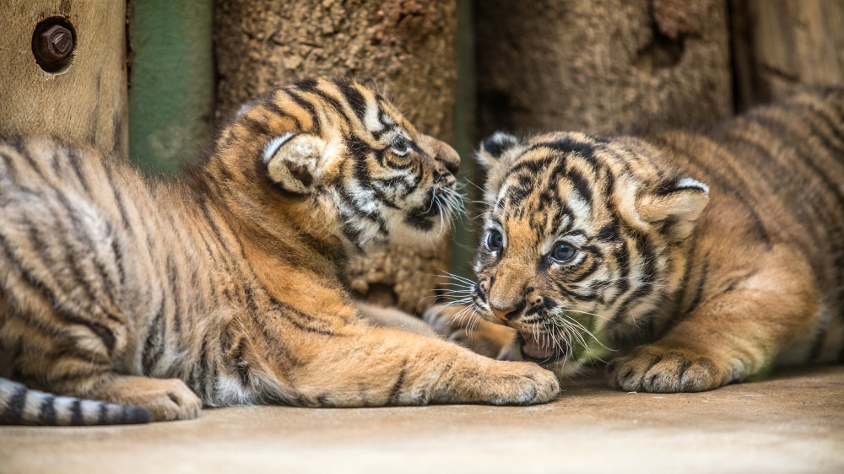

Start bude průběžný a bude probíhat mezi 14. a 15. hodinou na Hlinovce. Výlet za zvířátky zakončíme opékáním špekáčků, které děti dostanou na závěr cesty. V případě deště proběhne akce v náhradním termínu.

